Весна, сколько тепла и света в этих буквах, сколько радости и счастья, сколько нежности и любви. Всё расцветает кругом! Душа поёт от наслаждения весенними пейзажами, но мы должны помнить, что с приходом весны, приходит и паводок...

Помните:

В весенний период повышается опасность выхода на лед водоемов!

Лед на реках во время весеннего паводка становится рыхлым, «съедается» сверху солнцем, талой водой, а снизу подтачивается течением. Очень опасно по нему ходить: в любой момент он может рассыпаться под ногами и сомкнуться над головой.

Правила безопасности во время паводка

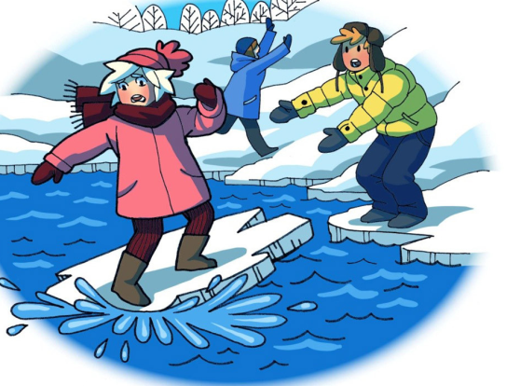
Помните, весенний паводок ответственный период! Больше всего несчастных случаев весной на реке происходит с детьми. Они часто позволяют себе шалости у реки, даже пробуют кататься на льдинах.

Игры на льду в это время, плавание на лодках, плотах во время ледохода и половодья опасны для жизни!

Период весеннего половодья особенно опасен для тех, кто живет близ реки, пруда, водоема. Привыкая зимой пользоваться пешеходными переходами по льду, многие забывают об опасности, которую таит лед весной.
Переходить реку, пруд, озеро по льду весной опасно. Нужно внимательно следить за знаками, обозначающими пешеходные переходы, пользоваться специальными настилами на льду. Сходить на необследованный лед - большой риск.
Помните, течение реки сильно подмывает крутые берега. Возможны обвалы. Остерегайтесь любоваться весенним ледоходом с обрывистых берегов.
Весной опасно сходить за плотины, запруды. Не забывайте - они могут быть неожиданно сорваны напором льда. Не приближайтесь к ледяным заторам.

В период весеннего паводка и ледохода запрещается:
- выходить на поверхность водоемов;
- переправляться через реку в период ледохода;
- подходить близко к реке в местах затора льда;
- стоять на обрывистом берегу, способному обвалиться;
- собираться на мостиках, плотинах и запрудах;
- отталкивать льдины от берегов;
- измерять глубину реки или любого водоема;
- ходить по льдинам и кататься на них.
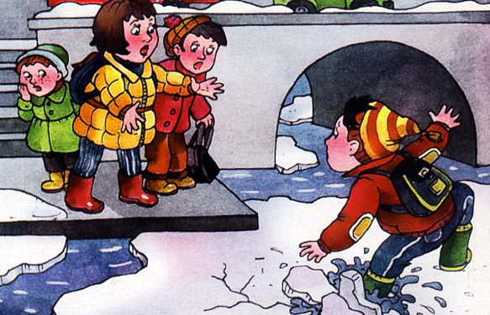
Поэтому следует помнить:
- на весеннем льду легко провалиться;
- быстрее всего процесс распада льда происходит у берегов;
- весенний лед, покрытый снегом, быстро превращается в рыхлую массу.
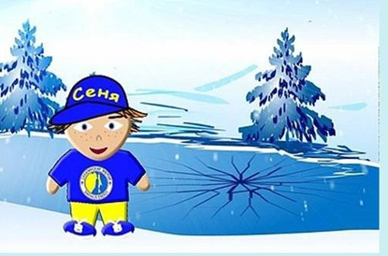
следует помнить:
- на весеннем льду легко провалиться;
- быстрее всего процесс распада льда происходит у берегов;
- весенний лед, покрытый снегом, быстро превращается в рыхлую массу.
В период весеннего паводка и ледохода запрещается:
- выходить на поверхность водоемов;
- переправляться через реку в период ледохода;
- подходить близко к реке в местах затора льда;
- стоять на обрывистом берегу, способному обвалиться;
- собираться на мостиках, плотинах и запрудах;
- отталкивать льдины от берегов;
- измерять глубину реки или любого водоема;
- ходить по льдинам и кататься на них.
